软件工程-课后作业1
实验名称 |  | 课后作业1 |  |  |  |  | 成绩
姓 名 |  | 何宸伟 | 学号 | 202031001559 | 班级 |  | 计科2003
实验地点 |  |  |  |  | 完成日期 |  |  | 2023.4.22
实验目的 | - 1，申请git账号，并自学git基本使用方法；  - 2，自学UML绘图；用UML绘图工具画出我校每人每天体温测量上报系统的一个对象图（对象属性需自行归纳）和一个时序图；并把这两张图写入实验报告。
实  验  内  容  与  步  骤 | 对象图  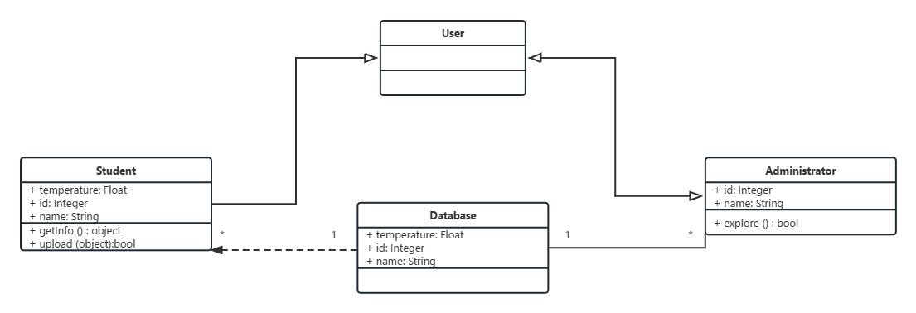  时序图  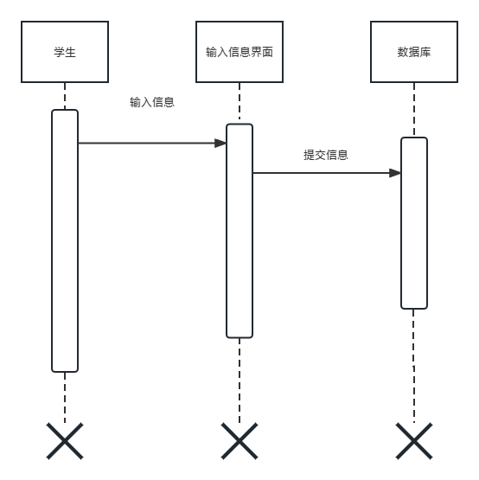  Github：https://github.com/Ra1nAndSnow/-
实验心得

